嘉信医药梅湾街B029-103、201房产软装、布景项目
招标文件
公开招标（ √ ）
邀请招标（ ）

招标单位： 浙江嘉信医药股份有限公司
招标代理机构： 嘉兴市银建工程咨询评估有限公司
编制日期： 2025 年 06 月 04日

目 录

前 附 表 1
一、投标须知 4
二、总则 9
三、招标文件 10
四、投标报价 11
五、投标文件 11
六、评标 13
七、授予合同 16
八、投标书附件 23

前 附 表
序号 | 内 容
1 | 项  目  综  合  说  明 | 项目名称：嘉信医药梅湾街B029-103、201房产软装、布景项目
1 | 项  目  综  合  说  明 | 供货地点：嘉信医药梅湾街B029-103、201
1 | 项  目  综  合  说  明 | 服务期：合同签订之日起60天内完成所有内容。
1 | 项  目  综  合  说  明 | 质量要求：不低于国家标准且符合业主要求
1 | 项  目  综  合  说  明 | 招标范围：嘉信医药梅湾街B029-103、201软装、布景项目，详见平面图及软装、布景涉及的区域面积。
2 | 项目资金来源：自筹
3 | 投标单位资质要求：  (1)具有履行合同所必需的设备和专业技术能力；  (2)未被“信用中国”网站（http：//www.creditchina.gov.cn）和“信用中国（浙江）”网站（http://credit.zj.gov.cn）列入严重失信黑名单的对象；  (3)不接受联合体投标。  项目负责人资质：明确项目负责人。
4 | 本次招标设置的招标控制价为：人民币壹拾捌万元整（￥：18.0000万元），凡投标报价高于控制价的投标报价将被否决，按作无效标处理。
5 | 本次招标将不举行标前会议，各投标单位若对招标文件等有疑义，请于开标截止前三日，以电子邮件形式提交至招标代理单位邮箱，招标人将以书面形式统一答复给各投标人。现场踏勘由投标人自行安排进行。
6 | 投标有效期：90日历天
7 | 投标文件份数：电子上传（上传平台：乐采云平台（https://www.lecaiyun.com/））；中标后提供正本1份；副本1份，商务标电子文本1份（u盘）
8 | 履约保证金：中标价的2%，采用工程保函（形式为银行保函、保险机构保证保险保单或融资担保公司保函）。  履约保证金缴纳时间：中标后签订合同签订前。  履约保证金退回时间：项目验收通过后。
9 | 提交投标文件截止时间：2025年6月13日14点00分（北京时间）  投标地点（网址）：乐采云平台（https://www.lecaiyun.com/）
10 | 开标时间：2025年6月13日14点00分（北京时间）  开标地点（网址）：乐采云平台（https://www.lecaiyun.com/）
11 | 投标报名及招标文件的获取：  时间：2025年6月4日至2025年6月13日，每天上午00:00至12:00 ，下午12:00至23:59（北京时间）  地点（网址）：乐采云平台（https://www.lecaiyun.com/）  方式：供应商登录乐采云平台https://www.lecaiyun.com/在线申请获取采购文件（进入“项目采购”应用，在获取采购文件菜单中选择项目，申请获取采购文件）。
12 | 1、招标文件合同主要协议条款应严格按国家、省、市有关规定执行，在甲乙双方正式签订合同和备案时，应符合有关管理部门的规定和要求。  2、投标人在投标过程中有弄虚作假行为的后果自负。  3、如发现招标文件及其评标办法中存在含糊不清、相互矛盾、多种含义及歧视性不公正条款或违法违规等内容时，请在投标截止日3天前同时向招标人、招标代理机构及相关监督部门书面反映，逾期不得再对招标文件的条款提出质疑。
13 | 公告发布媒介：乐采云平台（https://www.lecaiyun.com）

一、投标须知

一、项目单位：浙江嘉信医药股份有限公司（招标单位）
二、项目名称：嘉信医药梅湾街B029-103、201房产软装、布景项目
三、招标范围：
嘉信医药梅湾街B029-103、201软装、布景项目，详见平面图及软装、布景涉及的区域面积。
四、投标人资质要求：
（1）具有履行合同所必需的设备和专业技术能力；
（2）未被“信用中国”网站（http：//www.creditchina.gov.cn）和“信用中国（浙江）”网站（http://credit.zj.gov.cn）列入严重失信黑名单的对象；
（3）不接受联合体投标。
五、交货期：合同签订之日起60天内完成所有内容。
六、结算方式：本项目为固定总价，以投标时总投标报价为准，一次包干，不作调整。
七、项目说明及技术要求：
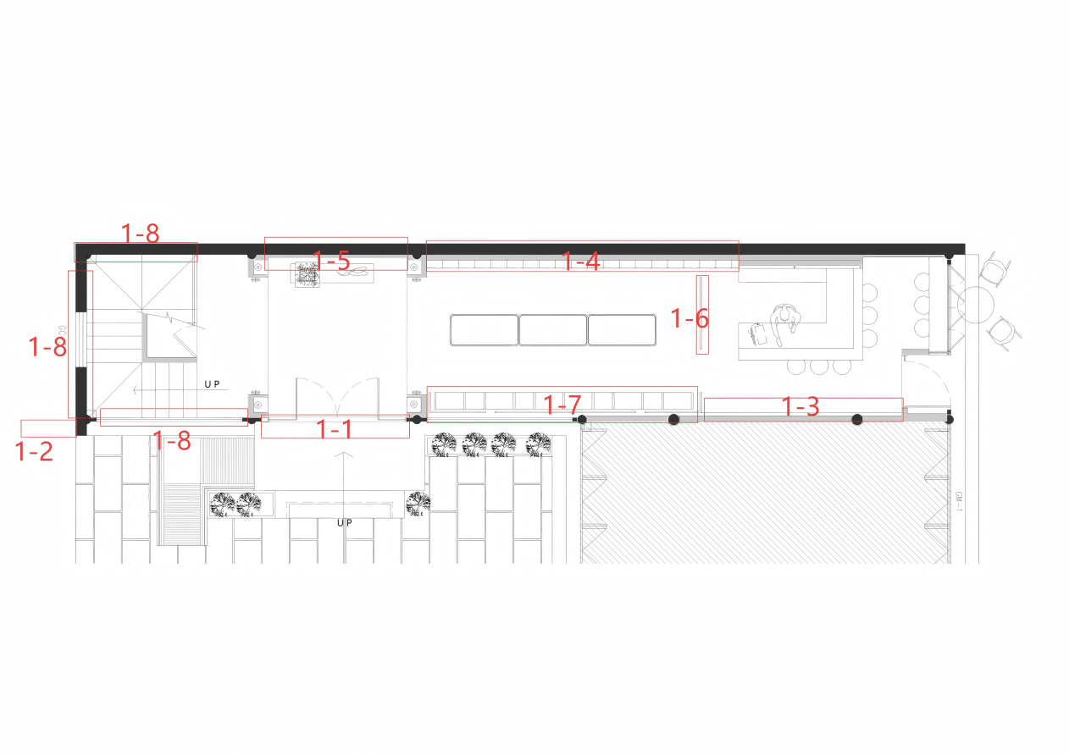
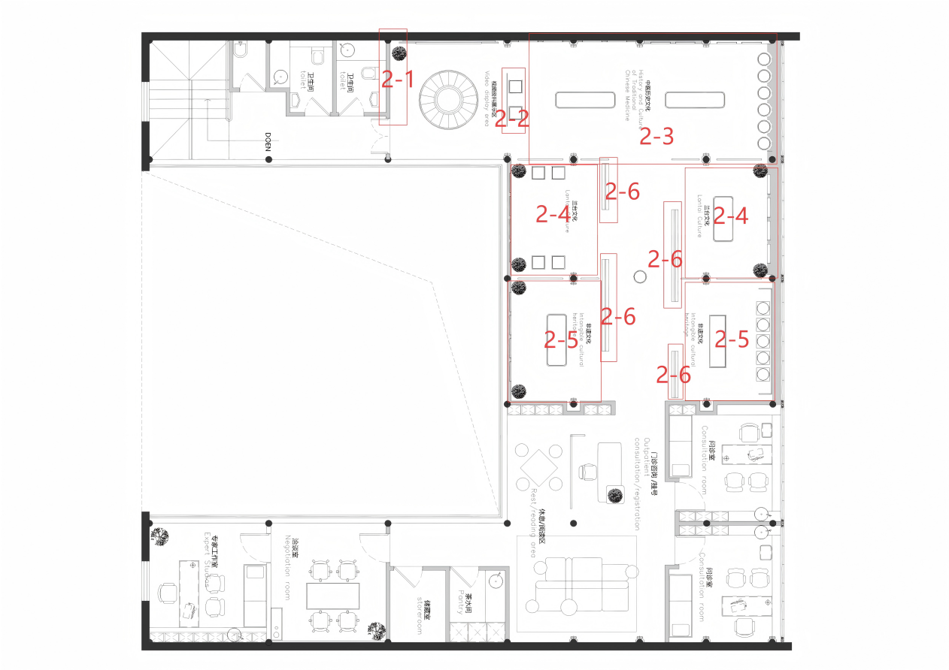
软装、布景涉及的区域面积
（1）一楼
- 0.9M*3.3M=2.97㎡ （大门招牌）
- 0.8m*0.8m*3面=1.927㎡（外墙灯箱）
- 4.36M*2.4M=10.464㎡ （茶饮区文化墙）
- 5.95m*0.4m=2.38㎡ （产品广告灯箱）
- 3.3m*2.8m=9.24㎡ （进门品牌形象杜邦纸背景）
- 1.56m*2m=3.12㎡ （轻隔断悬挂背景）
- 5.95m*2.4m=14.28㎡ （产品陈列架主题文字形象）
- 8.4m*5.9m=49.56 1.56*2.5=3.9 3.9+49.56=53.46㎡ （楼梯区域）
（2）二楼
- 2.35*2.5m=5.88㎡（二楼引导牌）
- 1.6m*2m=3.2㎡（ 展厅形象招牌）
- 7.3m*2.5m=18.25㎡+3.5m*2.5m=8.75㎡ =27㎡（中医文化）
- 7.2m*2.5m=18㎡ （兰台文化）
- 7.4m*2.5m=18.5㎡ +5.58m*2.5m=13.95㎡ =32.45㎡（非遗文化）
6.36m*2.4m=20.064㎡（过道发光墙体）
三、商务要求
服务期 | 合同签订之日起60天内完成所有内容。
履约保证金 | 中标价的2%。
付款方式 | 验收合格后支付至合同价的100%，履约保证金转质量保证金，质保期结束后无息退还质量保证金。招标人收到中标单位开具的增值税专用发票后30日内支付至合同价款。
质量标准 | 国家标准
费用组成 | 投标报价应包括但不限于以下费用：  1）：设计费、主材、辅材、人工费、机械费、开孔费、税金、运保等一切费用）；  2）验收费、售后服务、税金、利润等；  3）施工中发生的水、电费；  4）因本项目为交钥匙工程，投标人必须承诺在设备投入正常运行前，包括招标文件已提及或未提及但为完成本项目应该包括的工作内容，均含在投标报价中。

二、总则
1．使用文字种类
1.1 招标文件、投标文件以及招标单位与投标单位之间与招标及投标有关的所有书面方式（包括电子邮件、传真）的来往函件、记录等均应使用简体中文。
2．使用货币种类
2.1 招标文件及投标文件中有关货币的数额表示全部采用人民币计算。
3．资金来源
3.1 招标单位确保资金已获得并及时到位，且将首先满足用于本项目合同项目下的合格支付。
4．投标费用
4.1 投标单位须自行承担编制与递交投标文件所涉及的一切费用。不管投标结果如何，招标单位对上述费用不承担任何责任。
5．投标有效期
5.1 投标有效期为投标截止之日起之后90日历天。在此期间，投标单位的投标文件将受招标文件约束，如投标单位被授予合同，投标单位将不得拒绝。
5.2 原定投标有效期终止之前，若出现特殊情况，招标单位可以书面方式向投标单位提出延长投标有效期的要求。
5.3 投标单位可以拒绝这种要求并撤回投标文件而不被没收投标保证。接受延长投标有效期的投标单位将不允许修改其投标文件，但需要相应延长投标保证的有效期。本招标文件总则第7条关于投标保证的规定仍然适用于延长后的投标有效期。
6．踏勘现场
6.1 招标单位将不组织投标单位勘察现场。
7．投标保证金
7.l、投标单位应按前附表中规定的时间和金额提交投标保证金。
7.2、对于未能按要求提交投标保证金的，招标单位将视为不响应招标文件而拒绝。
7.3、如果投标单位有下列情况，投标保证金将不予退还。给招标人造成的损失超过投标保证金金额的，投标人还应当对超过部分给予赔偿。
① 投标单位在定标前撤回其投标文件。
② 中标单位未能在规定期限内签署合同协议的。

三、招标文件
1．招标文件组成
1.1 招标文件包括招标文件所列文件、附件及所有按照本招标文件发出的补充通知。
2．招标文件解释及澄清
2.1 招标文件解释权归于招标单位，招标文件解释顺序按照发出时间的逆反顺序。
2.2 投标单位若认为招标文件存在表述不确切或容易引起误解的内容需要招标单位予以澄清，应在投标截止时间3天前以书面方式向招标单位提出。
2.3 招标单位对投标单位提出的问题将以书面方式予以答复，答复仅包括对问题的解释，但不说明问题的来源。
2.4 书面答复将于投标截止前2天通知所有获得招标文件的投标单位。
3．招标文件修改
3.1 投标截止之前，招标单位都可能以补充通知的方式修改招标文件。
3.2 补充通知将以书面方式送达所有获得招标文件的投标单位，补充通知将作为招标文件的组成部分，对投标单位起约束作用。
3.3 鉴于投标单位编制投标文件时需根据补充通知内容进行调整，招标单位将酌情延长投标截止时间。
4.重新发布招标公告的其他情形
4.1招标公告截止时间止，投标人少于3 家的，将重新发布招标公告，若投标人仍少于3家的，可不再进行招标，直接由招标人申请竞争性谈判或商务洽商。

四、投标报价
（一）投标报价
1、本项目投标报价为固定总价。投标人必须按招标文件给定的资料、技术标准及工作要求、现行相关规范的相应规定，在充分考虑本项目的实际工作量、技术含量、难易程度、复杂性、服务期等因素的基础上进行竞争性报价。
2、投标人的投标报价为所有费用，包括所发生的设计、材料、制造、包装、运输、安装、调试、检测、售后服务、税费等一切费用，原设备拆除折旧费归属投标人。
3、本项目为固定总价合同，总价在合同期内不再调整。投标人在计算报价时自行考虑一定的风险系数。
4、投标货币：均采用人民币表示。
（二）投标货币
投标报价中的单价和合价全部采用人民币表示。如果数字表示的金额和用文字表示的金额不一致时，应以文字表示的金额为准。

五、投标文件
一、投标书组成及编制要求：投标书一式二份，正本一份，副本一份，并标注正、副本，以正本为准，并要求胶装成册。
1、投标文件的组成
1.1商务部分
（1）投标函；
（2）投标报价明细表；
（3）法定代表人身份证明或附有法定代表人身份证明的授权委托书；
1.2技术部分
（1）投标人基本情况表；
（2）技术参数响应情况：技术参数偏离表，设备介绍。
（3）实施方案
（4）人员培训
（5）售后服务承诺
（6）信用中国及信用浙江网上截图复印件或提供承诺书原件
（7）投标人认为需要递交的其他投标人可根据自身情况增加。
投标书装袋密封，在封皮表面应写明招标单位名称、项目名称及投标单位名称，并在封口处加盖投标单位公章和法定代表人印章。
二、投标书的递交：按前附表规定的时间、地点准时递交投标文件，否则按自动放弃处理。
三、开标：招标单位将于前附表规定的时间和地点举行开标会议，本项目不要求投标人出席开标会议。
四、投标文件有下列情况之一的视为无效
1、投标文件制作、密封不满足要求的；
2、未实质性响应招标文件，投标文件有重大偏差的；
3、投标文件未按招标文件要求编制或关键内容字迹模糊、无法辨认的；
4、投标文件封面上无法定代表人签字（或印鉴）、单位公章的；
5、逾期送达的或未送达指定地点的；
6、投标单位递交两份或两份以上内容不同的投标书，或在一份投标文件中对同一招标项目有两个或多个报价时，且未声明哪一部分有效的；
7、投标人拟派的项目负责人与投标报名时的项目负责人不为同一人的；
8、投标报价书中合计大写不写的、大写不规范的。

六、开标
一、开标准备
招标代理机构将在规定的时间和地点进行开标，投标人的法定代表人或其授权代理人应参加开标会并签到。投标人须知前附表或招标文件有其他规定的，从其规定。
二、开标程序
1、开标会由招标代理机构主持，主持人宣布开标会议开始；
2、主持人介绍参加开标会的人员名单；
3、主持人宣读递交投标文件的投标人名单，开标纪律，应当回避的情形；
4、监标人检查投标文件密封的完整性并签名确认；
5、工作人员先拆封投标文件，打开各投标人提交的投标文件外包装，清点投标文件正本、副本数量，宣读投标价格，同时当场制作并打印开标记录表，由记录人、现场监督员在开标记录表上签字确认。
6、唱标结束后，工作人员将报价文件及开标记录送至评标地点，评标委员会按招标文件要求对各投标人的资格、商务技术、报价文件进行评审；
7、评审结束后，由主持人公布中标候选人名单，及招标人最终确认中标供应商名单的时间和公告方式等。

七、招标代理费
1.招标代理机构按标段向中标人收取招标代理服务费及控制价编制费，中标人应在收取《中标通知书》时向采购代理机构交纳招标代理服务费及控制价编制费，招标代理服务费的收费标准按浙价服〔2003〕77号文规定计算
中标金额（万元） | 服务类招标收费费率
100以下 | 1.5％
100-500 | 0.8％
500-1000 | 0.45％
1000-5000 | 0.25％
招标代理服务收费按差额定率累进法计算。

2.本项目以服务类招标收费标准收取招标代理服务费服务费，对于招标代理服务费不足5000元的，按5000元计收。招标控制价编制服务费按《浙江省建设工程造价咨询服务项目及收费指引》的通知(浙建价协[2021]13号计算的标准收取，以招标控制价为计算基数。

3.招标代理服务费及控制价编制费支付方式：一次性以银行划账、现金或支票的形式支付。

4.代理费以银行划账方式按下列要求提交：

户名：嘉兴市银建工程咨询评估有限公司

账号:3305 0163 8035 0000 2263

开户银行:建行嘉兴分行营业部

5招标代理服务费及控制价编制费支付时间：招标代理服务费及控制价编制费必须在中标人领取《中标通知书》时一次性付清，如果中标人未能按时交纳服务费，采购代理机构/采购人保留追究其责任的权利。

6.招标代理服务费及控制价编制费不在投标报价中单列。

八、评标
一、本项目评标办法将依据《中华人民共和国招标投标法》、《浙江省招投标条例》等法律法规进行，评标采用综合评估法。
招标人设有招标控制价，招标控制价前附表中公布，投标报价高于招标控制价的作无效标处理，其投标文件不再进行评审。评标时只对有效标书进行评审。
二、本项目评标时按规定依法组建评标小组，评标、询标工作由评标小组负责，评标专家从专家库随机抽取2名及1名业主专家组成。
本项目评标办法采用综合评估法进行评审。
三、评标委员会对投标文件进行评审
（一）有下列情况之一的，由评标委员会按废标处理：
（1）未按招标文件的规定提供企业法定代表人证明书或授权代理人授权委托书的；
（2）投标文件上未按招标文件规定加盖法人公章、法定代表人或法定代表人授权的代理人的印章或签字的；
（3）投标文件存在涂改或行间插字等修改处没有投标文件签字人签字证明并加盖单位公章的；
（4）交货期未满足招标文件要求的；
（5）项目技术方案未满足招标文件要求的；
（6）发现投标文件有以他人名义投标、串通投标等嫌疑的（须评标委员会成员一致同意后方可按废标处理）；
(7)不符合法律法规规定或未满足招标文件实质性要求的其他事项；
(8)明显不符合招标文件要求的规格型号、质量标准，或者与招标文件中标“▲”的技术指标、主要功能项目发生实质性偏离的。
符合性评审没有通过的投标人，其投标文件不再继续进行评审。
评标委员会对商务标进行评分（100分）
商务标评审应对各投标人的投标总报价分别评出商务报价分值：
（1）评标基准价的确定：
评标基准价 = 所有有效投标报价的最低价
价格得分=（评标基准价/各投标投标报价)*20分
以上最终评分均保留小数2位（第三位小数四舍五入）。
- 技术分
序号 | 评分细则 | 分值
1 | 针对本服务方案进行综合打分：根据投标人提供的方案合理性、可行性、科学性等综合评分。 | 0-10
2 | 根据供应商针对服务的工作程序、实施步骤，条例清晰、情况详细等综合评分。 | 0-10
3 | 针对本服务的各项管理制度进行综合打分：根据投标人提供的方案合理性、可行性、全面性等综合评分。 | 0-10
4 | 保证本服务各种工作措施，根据质量保证措施、安全措施及文明作业措施的完整性、合理性、科学性、可行性等综合评分。 | 0-10
5 | 针对本服务制定突发事件处理方案、应急预案，分析到位、解决措施合理性、经济性、全面性等综合打分。 | 0-10
6 | 售后服务保障体系，包括免费备品备件、服务范国、主要服务内容、解决问题、排除问题的速度等综合打分。 | 0-10
- 资信得分
序号 | 评分细则 | 分值
1 | 投标单位在嘉兴设置有本地化服务机构(办事处或分公司)，能够提供证明材料(有效期内的房屋租用合同或购置合同)或者承诺中标后1个月内成立服务机构(提供有效承诺函，格式自拟)的得10分，否则不得分。 | 0-10
2 | 2021年1月1日以来服务过类似项目业绩，有1个得2分，最高得10分(提供合同复印件，时间以合同签订时间为准)。 | 0-10

（六）综合得分=商务得分（20分）+技术分（60分）+资信分（20分）（综合得分保留两位小数）。
评标委员会推荐综合得分第1名的投标人为中标候选人。当综合得分相同时，报价低者优先；当报价相同时，注册资金高者优先，当注册资金相同时由评标小组抽签确定。
评标报告由评标委员会全体成员签字，如有保留意见可在评标报告中阐明，评标委员会成员拒绝在评标报告上签字且不陈述理由的，视为同意评标结论。对评审过程中的争议问题在符合有关规定的前提下，按少数服从多数的原则确定。
招标人根据评标结果及中标候选人经公示无异议后，确定中标候选人为中标人。中标候选人放弃中标、因不可抗力不能履行合同，或者被查实存在影响中标结果的违法行为等情形，不符合中标条件的，招标人可以按照评标委员会提出的中标候选人名单排序依次确定其他中标候选人为中标人。依次确定其他中标候选人与招标人预期差距较大，或者对招标人明显不利的，也可以重新招标。中标人无正当理由放弃中标的，取消其中标资格，投标保证金不予退还，同时列入投标企业不良行为记录予以公示。
（五）未尽事宜及评标过程中的突发性问题由评标委员会成员集体讨论决定。

九、授予合同
1．中标通知书
1.1招标单位根据有关部门备案的中标通知书通知中标单位，中标单位应在接到中标通知后十日内，与招标单位按有关法律法规和招标文件签订合同。
1.2 中标通知书将作为合同的组成部分。
2．授标及废除授标
2.1招标单位将把合同授予经评标机构推荐的中标候选单位。
2.2 中标通知书发出之后，招标单位若证实中标单位存在下列行为之一，仍然可以废除授标：
（1）弄虚作假或与其它投标单位串通骗取中标；
（2）于投标有效期终止之前撤回投标文件；
（3）因中标单位过错而未能按照规定与招标单位签订环评合同；
（4）法律法规规定其它损害招标单位利益和社会公共利益的情形。
2.3 中标单位被废除授标或因其它原因无法签订或履行环评合同，招标单位将按照评标办法规定的中标顺序依次选择下一投标单位作为中标单位。
3．签订合同
3.1 招标单位及中标单位双方应在中标通知书发出后30天内，由双方的法人代表（或持有法人代表授权委托书的受托代表）共同签订合同。

合同主要条款
甲方：浙江嘉信医药股份有限公司
乙方：
根据、《中华人民共和国民法典》等法律法规的规定，甲乙双方按嘉信医药梅湾街B029-103、201房产软装、布景项目采购结果签订本合同。
一、货物内容

二、合同金额
本合同金额为（大写）：_______________元（￥____________元）人民币。
三、技术资料
1.乙方应按招标文件规定的时间向甲方提供使用货物的有关技术资料。
2.没有甲方事先书面同意，乙方不得将由甲方提供的有关合同或任何合同条文、规格、计划、图纸、样品或资料提供给与履行本合同无关的任何其他人。即使向履行本合同有关的人员提供，也应注意保密并限于履行合同的必需范围。
四、知识产权
乙方应保证所提供的货物或其任何一部分均不会侵犯任何第三方的知识产权，否则因此引起的全部责任均由乙方承担。
五、产权担保
乙方保证所交付的所有权完全属于乙方且无任何抵押、查封等产权瑕疵。
六、履约保证金
乙方交纳人民币 元作为本合同的履约保证金。
七.转包或分包
1．本合同范围的货物、服务，应由乙方直接供应，不得转让他人供应；
2．除非得到甲方的书面同意，乙方不得部分分包给他人供应。
3．如有转让和未经甲方同意的分包行为，甲方有权单方终止合同，并按合同总价的10%向甲方承担违约金。
八、质保期和质保金
1.质保期 年。（自交货验收合格之日起计）
2.质保金 元。（履约保证金在中标投标人按合同约定交货验收合格后自行转为质保金）
九、服务期
1.服务期：合同签订之日起60天内完成所有内容。
十、付款方式
1．付款方式：验收合格后支付至合同价的100%，履约保证金转质量保证金，质保期结束后无息退还质量保证金。招标人收到中标单位开具的增值税专用发票后30日内支付至合同价款。
2．当采购数量与实际使用数量不一致时，投标人应根据实际使用量供货，合同的最终结算金额按实际使用量乘以成交单价进行计算。
十一、税
本合同执行中相关的一切税费均由乙方负担。
十二、质量保证及售后服务
1.乙方应按招标文件规定的货物性能、技术要求、质量标准向甲方提供未经使用的全新产品。
2.乙方提供的货物在质保期内因货物本身的质量问题发生故障，乙方应负责免费更换。对达不到技术要求者，根据实际情况，经双方协商，可按以下办法处理：
（1）更换：由乙方承担所发生的全部费用；
（2）贬值处理：由甲乙双方合议定价；
（3）退货处理：乙方应退还甲方支付的合同款，同时应承担该货物的直接费用（运输、保险、检验、货款利息及银行手续费等）。
3.如在使用过程中发生质量问题，乙方在接到甲方通知后 小时内到达甲方现场。
4.在质保期内，乙方应对货物出现的质量及安全问题负责处理解决并承担一切费用。
十三、调试和验收
1.甲方对乙方提交的货物依据招标文件上的技术规格要求和国家有关质量标准进行现场初步验收，外观、说明书符合招标文件技术要求的，给予签收，初步验收不合格的不予签收，全部完成后，甲方需在十五个工作日内验收，如验收不合格由乙方在三日内负责运回。
2.乙方交货前应对产品作出全面检查和对验收文件进行整理，并列出清单，作为甲方收货验收和使用的技术条件依据，检验的结果应随货物交甲方。
3.验收时乙方必须在现场，验收完毕后作出验收结果报告；验收费用由乙方负责。
十四、货物包装、发运及运输
1.乙方应在货物发运前对其进行满足运输距离、防潮、防震、防锈和防破损装卸等要求包装，以保证货物安全运达甲方指定地点。
2.使用说明书、质量检验证明书、随配附件和工具以及清单一并附于货物内。
3.乙方在货物发运手续办理完毕后24小时内或货到甲方48小时前通知甲方，以准备接货。
4.货物在交付甲方前发生的风险均由乙方负责。
5.货物在规定的交付期限内由乙方送达甲方指定的地点视为交付，乙方同时需通知甲方货物已送达。
十五、违约责任
1.甲方无正当理由拒收货物的，甲方向乙方偿付拒收货款总值的百分之五违约金。
2.甲方无故逾期验收和办理货款支付手续的,甲方应按逾期付款总额每日万分之五向乙方支付违约金。
3.乙方逾期完成的，乙方应按逾期合同总额每日千分之六向甲方支付违约金，由甲方从合同价中扣除。逾期超过约定日期10个工作日不能完成的，甲方可解除本合同。乙方因逾期或因其他违约行为导致甲方解除合同的，乙方应向甲方支付合同总值5%的违约金，如造成甲方损失超过违约金的，超出部分由乙方继续承担赔偿责任。
4.乙方所交的货物品种、型号、规格、技术参数、质量不符合合同规定及招标文件规定标准的，甲方有权拒收该货物，乙方愿意更换货物但逾期交货的，按乙方逾期交货处理。乙方拒绝更换货物的，甲方可单方面解除合同。
十六、不可抗力事件处理
1.在合同有效期内，任何一方因不可抗力事件导致不能履行合同，则合同履行期可延长，其延长期与不可抗力影响期相同。
2.不可抗力事件发生后，应立即通知对方，并寄送有关权威机构出具的证明。
3.不可抗力事件延续120天以上，双方应通过友好协商，确定是否继续履行合同。
十七、诉讼
双方在执行合同中所发生的一切争议，应通过协商解决。如协商不成，可向合同签订地法院起诉，合同签订地在此约定为嘉兴学院。
十八、合同生效及其它
1.合同经双方法定代表人或授权委托人签字并加盖单位公章后生效。
2.本合同未尽事宜，遵照《民法典》有关条文执行。
3.本合同正本一式肆份，具有同等法律效力，甲方贰份、乙方贰份。

甲方： 乙方：
法定代表或委托代理人： 法定代表或授权委托人：
开户银行： 开户银行：
银行帐号： 银行帐号：
地址： 地址：
签订日期： 年 月 日 签订日期： 年 月 日
签订地点：

十、投标书附件

投标函
我方已全面阅读和研究了 招标文件和招标补充文件，并经过澄清疑问，已充分理解并掌握了本项目招标的全部有关情况。同意接受招标文件的全部内容和条件，并按此确定投标的要约内容，以本报标书向你方发包的 招标文件的全部内容进行投标。投标总价（人民币大写）为： 元（￥： 元）。服务期期： 。项目负责人： 。
1、我们愿意按照招标文件的一切要求，提供包括完成该项工作所需的设计费、人工、设施、设备、管理、维护、保险、招标文件中规定条款、利润、税金、政策性文件规定及合同包含的所有风险、责任等各项应有费用。
2、如果我们的投标书被接受，我们将严格履行招标文件中规定的每一项要求，严格履行合同的责任和义务, 保证按期、按质履行合同，完成管理的全部工作。
3、我们愿意提供招标人在招标文件中要求的所有资料。
4、我们承诺该项投标在开标后的全过程中保持有效，不作任何更改和变动。我们同意中标后若不履行投标文件的内容要求和各项承诺及义务的即被视为违约，其中标资格将被取消。
5、我们同意中标方若无法按约定条款履行义务等行为，招标方有权取消其中标资格。
6、我们保证所有地方矛盾由中标人自行协调解决。
投标人：（单位盖章）
地址： 邮政编码：
联系电话： 传真：
法定代表人或授权委托人：（签字或盖章）
时间： 年 月 日
法定代表人身份证明

投标人名称：

单位性质：

地址：

成立时间： 年 月 日

经营期限：

姓名： 性别： 年龄： 职务：

系（投标人名称）的法定代表人。

特此证明。

投标人： （盖单位公章）

年 月 日

法定代表人身份证复印件

授权委托书

本人（姓名）系（投标人名称）的法定代表人，现委托（姓名）为我方代理人。代理人根据授权，以我方名义签署、澄清、说明、补正、递交、撤回、修改（项目及标段名称）的投标文件、签订合同和处理有关事宜，其法律后果由我方承担。

委托期限： 。
代理人无转委托权。
附：委托代理人身份证明

投标人： （盖单位公章）
法定代表人： （签字或盖章）
身份证号码：
委托代理人：
手机号码：
身份证号码：

年 月 日

委托代理人身份证复印件

投标人基本情况表

企 业 名 称 |  | 注 册 地 址
经 济 类 型 |  | 联 系 电 话
资 质 等 级 |  | 证 号
邮政编码 |  | 传 真
主 管 部 门 |  | 工商营业执照  证 号
开户银行  及 帐 号 |  | 经营范围和  方 式
企业资金 | 注册资本金： 万元
企业资金 | 企业净资产： 万元
资产负债率 | （℅）
流动资产 | 万元
备 注
注： 在本表后应附企业营业执照副本（全本）、组织机构代码证副本、税务登记证副本的复印件（并加盖单位章）（五证合一的只需提供企业营业执照副本）。

投标人：（单位盖章）
法定代表人或授权委托人：（签字或盖章）
时间： 年 月 日

技术参数偏离表
序号 | 招 标 文 件 |  | 投 标 文 件 |  | 偏离情况
序号 | 条目 | 简要内容（性能、指标） | 条目 | 差异内容（性能、指标） | 偏离情况
注：1、投标人应根据投标设备的性能指标、对照招标文件要求在“偏离情况”栏注明“正偏离”、“负偏离”或“无偏离”。
2、提供参数证明材料。
投标人：（单位盖章）
法定代表人或授权委托人：（签字或盖章）
时间： 年 月 日

信用中国及信用浙江网上截图复印件加盖投标人公章或提供承诺书原件
1.未被“信用中国”网站（http：//www.creditchina.gov.cn）和“信用中国（浙江）”网站（http://credit.zj.gov.cn）列入严重失信黑名单的对象。
2.投标人需提供信用中国及信用浙江网上截图打印件加盖投标人公章
3.如果提供承诺书原件（格式自拟）则不需要提供网上截图打印件。
承诺函（若有）

（格式自拟）

